

Copyright ⓒ 2006 Samsung SDS Co., Ltd. All rights reserved | Confidential
업무설계 기법
2006.09.01
부서 | Eng.혁신팀
작성자 | 방법론T/F
직급
보안 | 대외비

목 차

1. 개요 - 3 -
2. 표준 Eng. 방법론 업무 설계 방향 - 3 -
3. 작업 방법 - 4 -
3.1. 설계패키지 정의 - 5 -
3.2. 설계클래스와 인터페이스 식별 - 7 -
3.3. 설계클래스 모델링 및 명세 - 11 -
3.3.1. 오퍼레이션(Operation) - 12 -
3.3.2. 속성(Attribute) - 12 -
3.3.3. 관계 (Relationship) - 13 -
3.4. 디자인 패턴의 적용 - 15 -
4. FAQ - 16 -
5. 참고자료 - 17 -

개요
설계의 목적은 요구사항과 분석모델을 구현에 필요한 설계모델로 변환시키는 것이다. 이것은 개발자들에게 품질 높은 코드 작성을 위한 필요 정보들을 제공하게 된다. 그러나 비주얼 프로그래밍이 아니기 때문에 코드 수준의 상세한 정보를 모두 담아내지는 못하지만, 적어도 프로그램을 구성하는 구조 즉, 패키지(Package), 클래스(Class), 인터페이스(Interface), 오퍼레이션(Operation) 등과 이들 사이의 관계(Relationship)에 대해서 정의되어야 한다.
분석모델이 다분히 개념적이고 플랫폼 독립적인 반면에, 설계모델은 프로그래밍 언어와 배포 환경에 의존적이다. 설계모델은 개발자들이 코딩을 시작할 수 있을 정도로 충분한 정보를 담고 있는 구현 가능한 수준이어야 한다. 다음의 표는 분석모델과 설계모델을 비교하여 보여주고 있다.
표 1. 분석모델과 설계모델의 비교
분석모델 | 설계모델
개념적이고 비공식적인 시스템의 추상화 | 정확하고 공식적인 시스템 명세
플랫폼과 구현에 독립적 | 플랫폼과 구현에 의존적
분석 스테레오 타입 (Boundary, Control, Entity)을 포함 | 설계 스테레오타입 (JSP, view, action, servlet, helper, EJB, DAO, DTO)을 포함
프로젝트 생명주기 상 주로 초반에 더 중요함 | 프로젝트 전체 과정 동안 유지보수 됨
요구사항과 아키텍처를 명확히 하는데 도움을 줌 | 프로그래밍 패턴과 구성요소들을 명확히 하는데 도움을 줌

표준 Eng. 방법론 업무 설계 방향
업무 설계에서 작성하는 설계모델은 크게 두 부분으로 구성된다.
- 구조적 요소들(레이어, 패키지, 인터페이스, 클래스, 컴포넌트)과 이들 사이의 관계(의존, 연관, 상속)를 식별하는 정적 구조. 이러한 구조적 요소들은 우리가 코드의 구조를 이해하는데 도움을 주며, 프로그래밍 언어의 구성요소들 즉, 소스 폴더, 자바 패키지, 자바 클래스, 자바 클래스 속성과 오퍼레이션 그리고 JAR, WAR, EAR와 같은 자바 배포 단위 등으로 매핑 된다.
이러한 정적 구조는 패키지다이어그램을 이용하여 설계모델의 구조를 레이어와 패키지 등으로 표현하며, 각 패키지 내의 클래스다이어그램들을 이용하여 클래스들 사이의 관계를 보여준다.
- 각 구조적 요소들이 무엇을 하는지 그리고 이들이 어떻게 상호작용 하는지를 기술하는 동적인 행위 구조. 이러한 동적 행위는 코드가 어떻게 동작하는지 이해하는 데 도움을 주며 자바의 오퍼레이션 내부를 구성하는 내용으로 매핑된다.
이러한 동적 구조는 각 유스케이스 혹은 클래스 오퍼레이션에 관련된 시퀀스다이어그램 (또는 커뮤니케이션 다이어그램)을 이용하여 설계클래스들 사이의 상호작용을 보여준다.
설계모델은 코드의 플랫폼 의존적인 표현 방법으로, 기반 기술들(예를 들어 EJB, RMI, Struts 등)이 어떻게 설계에 반영되는지에 대해 보여준다. 또한 특정 프로그래밍 언어(예를 들어 자바)에 의존적이며 선택된 프로그래밍 언어의 표준에 상응하는 구조와 명명 규칙 등을 따르게 된다.
설계모델은 개발자가 코딩을 시작하기 전에 필요한 것이 무엇인지를 충분히 이해할 수 있는 한, 프로젝트의 상황에 따라 CRC(Class-Responsibility-Collaborator) 카드[1]나 화이트보드상의 그림 또는 비공식적인 UML 다이어그램 등 어떤 형태로도 표현 가능하다. 어떤 팀들은 코딩을 수행하기 전에 정식으로 UML 모델링을 수행하고 설계 리뷰를 수행하는 것을 선호하는 반면, 애자일(Agile) 팀들은 화이트보드 스케치를 통해 설계를 대략적으로 수행하고 코딩과 리팩토링 작업을 통하여 이를 발전시키는 것을 선호한다. 어떤 팀들은 코딩 작업이 진행됨에 따라 설계모델을 지속적으로 업데이트시켜 새로운 팀원들이 쉽게 익힐 수 있도록 하는 것을 선호하는 반면, 다른 팀들은 코딩이 시작되면 설계모델을 버리는 것을 선호한다. 따라서 프로젝트 상황에 따라서 어떤 방식을 취할 것인지가 결정되어야 한다. 하지만 일반적으로 코딩을 시작하기 전에 모델링 작업을 수행하고 코딩 작업 동안에 설계모델을 업데이트 하는 것을 권장하며, 표준 Eng. 방법론의 업무 설계는 UML을 이용한 명확한 설계모델 작성을 목표로 한다.

작업 방법
설계를 시작하기 전에 설계자는 설계에 필요한 모든 정보들을 획득하였는지 확인하기 위하여 다음과 같은 사항들을 확인해야 한다.
- 유스케이스 정의서와 사용자 요구사항: 설계자가 유스케이스의 목적과 이벤트 흐름들을 이해하고 있는 지를 확인
- 분석 산출물: 설계자가 시스템을 분할하는 분석 패키지와 클래스들을 이해하고 있는 지를 확인
- 소프트웨어 아키텍처: 설계자가 정의된 소프트웨어 개발 전략과 Struts나 EJB 2.0과 같은 구현 기술을 이해하는 지를 확인

업무 설계의 순서는 다음과 같다. 그러나 일반적으로는 병렬적으로 수행된다.
- 설계패키지 정의: 설계 단계의 구조적 구성요소에 대한 관리 단위 식별.
- 설계클래스와 인터페이스 식별: 분석클래스들을 초기 단계의 설계클래스들과 인터페이스들로 어떻게 변환시킬 것인지에 대해 기술. 이러한 클래스들과 인터페이스들은 다음 스텝에서 정제되게 됨.
- 설계클래스 모델링: UML을 이용하여 설계클래스들을 정확하게 모델링하고 기술하는 방법을 기술. 결과적으로 설계모델은 코딩 가능하게 됨.
- 디자인 패턴 적용: 디자인 패턴을 이용하여 설계를 어떻게 정제 하는지에 대해 기술.

설계패키지 정의
설계 단계의 구조적 구성요소 (패키지 자체, 설계클래스, 컴포넌트 등)에 대한 관리 단위를 식별하여 이를 설계패키지로 정의한다. 설계 시 정의하는 패키지는 실제 구현 시에 그대로 시스템에 반영되는 경우가 많으므로, 변경사항을 최소화할 수 있도록 초기에 명확하게 정의해야 한다.
일반적으로 개발 대상 시스템을 개념적으로 분할하는 첫 단계는 레이어(Layer)이다. 여기에서 개념적이란 프로그래밍 언어 자체에 코드를 레이어로 분할하는 언어 구성소(Language Construct)가 없다는 것을 의미한다. 그러나 코드의 구조와 구성조직을 논리적으로 이해하기 위하여 레이어를 사용한다.
일반적으로 J2EE 프로젝트에서는 자바 패키지를 이용하여 프로그래밍 언어 상 레이어를 구현한다. 아래 그림에서 최상의 패키지는 아키텍처 레이어를 나타낸다.
reserving
crypto
application
Reservation
Reservation
CryptoMngr
CryptoMngr
layer
com.sds.hotel.framework.crypto.CryptoMngr
system under development
framework
design class
design package
그림 1. 레이어 예제

개발 대상 시스템을 분할하는 두 번째 단계가 실제 클래스를 포함하는 설계패키지다. 자바는 패키지 선언을 위한 언어 구성소를 – import 선언문 - 가지고 있지만 최상위(첫 번째) 패키지는 이미 언급한 바와 같이 레이어를 표현한다. 따라서 레이어는 설계패키지를 구성요소를 담는 구조가 된다.
설계패키지의 개념은 우리가 재사용성과 모듈화, 유지보수성을 개선시키기 위해 코드의 구조를 결정하고 조직화하는데 도움을 준다. 설계패키지들은 자바 클래스들로 구현된 설계클래스들을 포함하고 또한 하위 패키지를 포함할 수 있다. 그러나 일반적으로 최대 4단계 깊이의 계층 구조를 넘지 않도록 한다.
참고로 설계클래스를 패키징 할 때 다음과 같은 고려사항을 염두에 두도록 한다.
- 결합성 – 하나의 패키지 내의 클래스들은 기능적으로 연관성이 있어야 한다.
- 재사용성 – 하나의 패키지 내의 클래스들은 함께 재사용 가능해야 한다.
- 변경가능성 – 하나의 패키지 내의 클래스들은 함께 변경되어야 한다.
- 배포 – 하나의 패키지 내의 클래스들은 같이 배포되어야 한다.
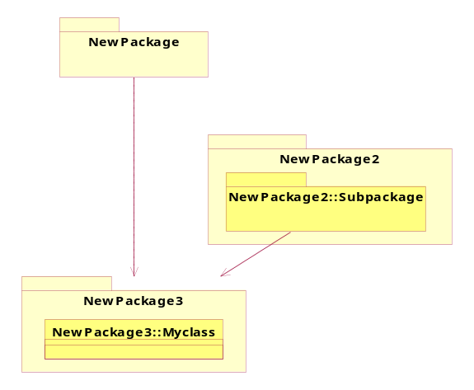
그림 2. 패키지 간의 의존관계

<그림 2>는 패키지 간의 의존관계(Dependency)를 표현한 모델이다. 패키지 간에는 기본적으로 패키지 내부의 클래스 간의 관계로 인해 패키지 간 의존관계가 발생하며, 보통 소프트웨어 아키텍처가 준수되고 있는지 관리하는 데 사용된다. 이러한 의존관계들은 자바에서 직접적으로 구현되지 않지만 클래스 import 선언문은 아키텍처상의 패키지 의존관계들을 따라야 한다.
또한 패키지 간의 의존관계를 확인하여 패키지 간 관계를 정제해야 한다. 예를 들어 아래 그림과 같이 패키지 간에 상호 의존관계가 존재할 때(A가 B에 의존하고 B가 A에 의존) 이 두 모듈은 합쳐져야 하거나 또는 A는 B에 의존적인 부분과 B가 A에 의존하는 부분으로 분리되어야 한다.
A
C
A
B
B
A
B
그림 3. 의존관계 정제

설계클래스와 인터페이스 식별
클래스 설계 태스크의 세부 스텝 중 이 활동의 목적은 분석모델을 초기 설계모델로 변환하는데 있다. 여기서 작성하는 모델을 초기 설계모델이라 하는 이유는 이 활동에서 발견된 설계클래스들과 인터페이스들이 이후 설계 활동에서 정제되거나 분할 통합 되기 때문이다.
설계클래스는 논리적으로 관련성이 있는 데이터나 기능들을 분할하고 그룹화 하는데 사용되는 가장 작은 단위이다. 설계클래스는 일반적으로 자바의 클래스로 그대로 구현되지만, 어떤 경우에는 해당 클래스를 인터페이스나, 내부(inner) 클래스, 혹은 익명(anonymous) 클래스들로 분할하기도 한다.
다음은 UML로 클래스를 표기하는 여러 가지 방법들을 보여준다.
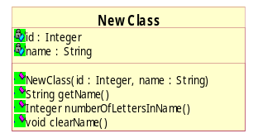 | 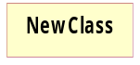 | 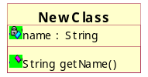 | 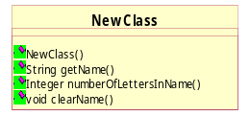
일반적 스타일:  - 모든 속성과 타입  - 모든 오퍼레이션  - 완전한 오퍼레이션 Signature | 간략한 스타일:  - No속성  - No 오퍼레이션 | 부분적 스타일:  - 선택된 속성  - 선택된 오퍼레이션  - No 오퍼레이션 Signature | 부분적 스타일:  - No 속성  - All 오퍼레이션  - No 오퍼레이션 Signature

인터페이스(Interface)는 논리적으로 관련성이 높은 추상 오퍼레이션들의 집합이며, 인터페이스를 실현(Realize)하는 설계클래스에 의해서 구현(Implement)되어야 한다. 종종 하나의 설계클래스가 다수의 인터페이스를 구현하기도 하고, 여러 설계클래스가 하나의 인터페이스를 구현하기도 한다. 인터페이스를 실현하기 위한 요구사항은 설계클래스가 인터페이스에 정의된 모든 오퍼레이션들을 실현하는 것이다.
인터페이스의 목적은 클라이언트 코드가 인터페이스를 통해 오퍼레이션을 호출하게 함으로써 실제 구현되는 클래스와의 연관관계를 줄이기 위한 것이다. 이 때 클라이언트 코드는 해당 인터페이스를 구현하는 코드의 타입을 알 필요가 없고 인터페이스와만 관계가 형성되므로, 실제 인터페이스를 구현하는 클래스가 교체되는 경우 인터페이스가 변경되지 않는 한 클라이언트 코드는 수정사항이 발생하지 않는다.
UML에서 인터페이스는 다음과 같이 두 가지 방법으로 표시 가능하다.
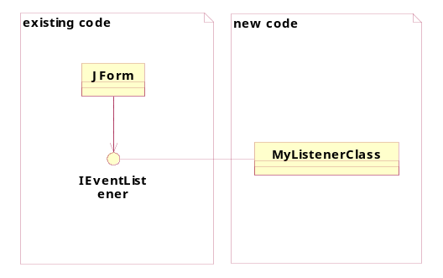 | 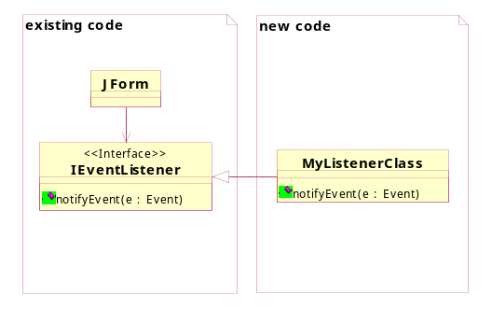
간략한 스타일, 인터페이스만 표시하며 오퍼레이션이나 오퍼레이션 시그니처는 표시하지 않는다. | 표준 스타일, 인터페이스와 오퍼레이션 그리고 오퍼레이션 시그니처를 표시한다.

이러한 인터페이스는 다양한 소스들로부터 도출된다.
- 기능 인터페이스: 요구사항으로부터 도출되며 주로 비즈니스 오퍼레이션들을 포함한다.
- 프레임워크 인터페이스: 설계클래스가 기존 프레임워크와의 상호작용이 필요할 경우 추가된다. 프레임워크 인터페이스들은 주로 콜백으로 사용되며 설계클래스들에게 프레임워크 내부의 이벤트를 알려주기 위해 사용된다.
- 플랫폼 인터페이스: 설계클래스들이 런타임 컨테이너 (예를 들어 어플리케이션 서버, 웹 서버, 브라우저 또는 운영시스템 쉘 등)내에서 수행되어야 할 경우 추가된다. 이러한 컨테이너들은 EJB, Servlet, Applet 그리고 어플리케이션을 위한 API 스펙을 각각 제공한다.

초기 설계클래스들은 분석모델로부터 식별되어 모든 기능 요구사항들이 설계클래스들에 할당 될 수 있도록 한다. 분석클래스들은 분석클래스의 스테레오 타입에 의존하는 플랫폼 특화된 패턴들을 사용하여 설계클래스들로 바로 변환된다. 예를 들어, 다음 그림에서 보는 바와 같이 Core J2EE 패턴[1] 중 하나인 Dispatcher View는 웹 기반의 시스템의 일반화 된 프레젠테이션 상호작용을 보여 준다.
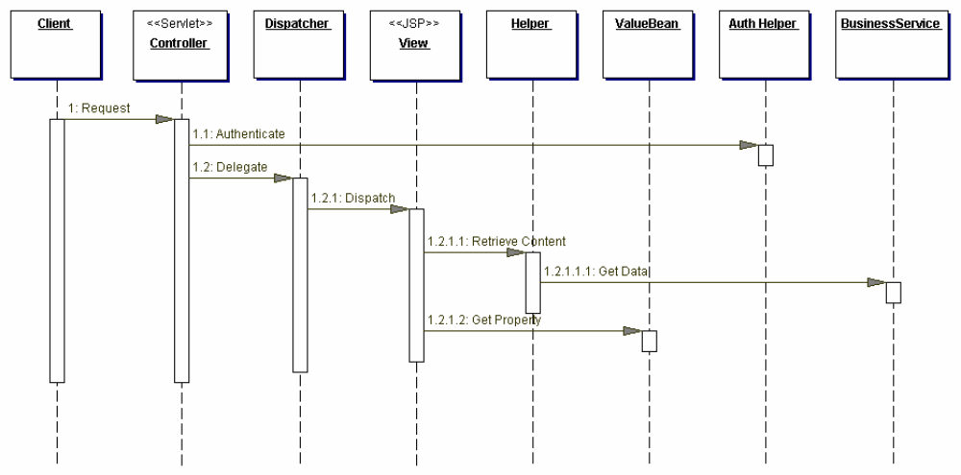
그림 4. 디자인 패턴 예제

Boundary 분석클래스를 플랫폼 상에서 실행시키기 위해서 이와 같은 디자인 패턴을 이용하여 설계클래스로 변환한다. 따라서 설계자는 View, Helper 그리고 ValueBean 등의 역할을 수행하는 설계클래스들을 추가로 식별해야 한다.
이러한 플랫폼 특화된 패턴을 사용함으로써 설계자는 아래 그림에서 보는 바와 같이 분석클래스의 스테레오타입을 이용하여 분석클래스를 설계클래스들로 변환 시킬 수 있다.
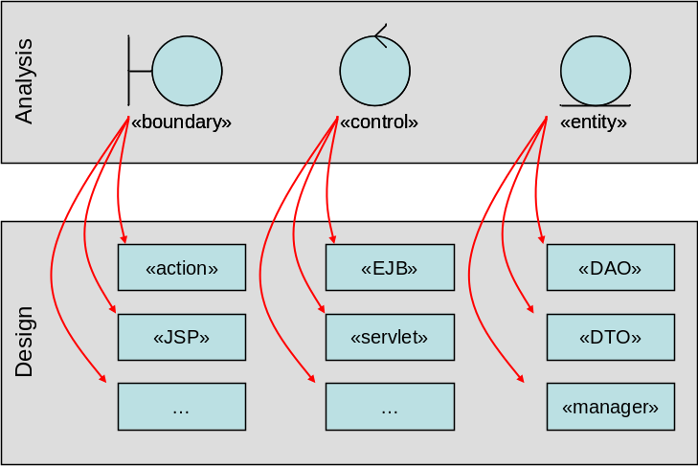
그림 5. 분석클래스의 설계클래스로의 변환

일반적으로 Boundary 클래스들은 일반적으로 복수의 Action 클래스들과 JSP들로 변환되고 Control 클래스들은 비즈니스 로직을 담고 있는 하나 또는 그 이상의 EJB, Servlet 또는 POJO(Plain Old Java Object) 클래스들로 변환된다. Entity 클래스들은 하나 또는 그 이상의 DAO, DTO 그리고 Manager 클래스들로 변환된다. 그러나 이는 어디까지나 예제일 뿐이며, 해당 프로젝트에서 결정된 소프트웨어 아키텍처 설계 전략에 따라 변환하도록 한다. 이렇게 도출된 설계클래스는 각 레이어별 분석 패키지 단위로 클래스다이어그램(설계)를 작성한다.

설계클래스 모델링 및 명세
이전 활동에서 식별된 클래스들과 인터페이스들은 이번 스텝에서 명세되고, 평가되고, 정제되어야 한다. 속성, 오퍼레이션, 관계 등의 상세 사항들이 클래스를 포함하고 있는 패키지 내 클래스다이어그램상에 추가된다. 아래 그림은 분석과 설계클래스다이어그램 사이의 상세화 레벨에 있어서의 차이점을 보여주고 있다.
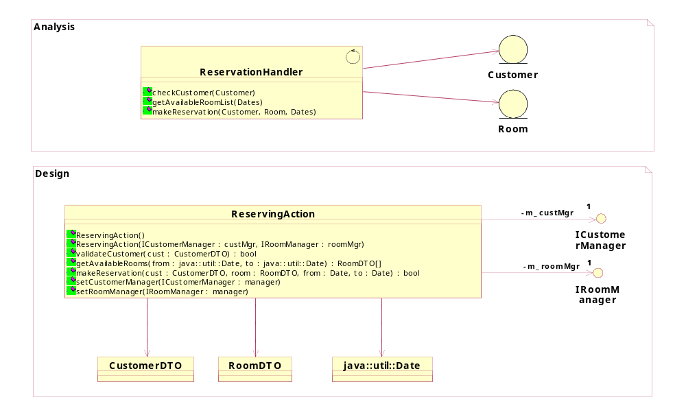

위 예제에서 ResevationHandler 분석클래스는 ReservingAction 설계클래스로 변환되었다. ReservationHandler 설계클래스는 ReservationHandler 분석클래스보다 많은 오퍼레이션을 갖고 있다. 두 개의 생성자와 전용(private) 속성인 m_custMgr과 m_roomMgr을 위한 2개의 setter 오퍼레이션이 추가되었다. 또한 오퍼레이션 매개변수와 리턴타입이 명세된다. 더욱이 분석 관계들이 관계의 타입, 역할이름, 다중성 등을 나타내도록 더욱 명확하게 정의 된다. 의존관계는 오퍼레이션 리턴 타입이나 오퍼레이션 매개변수 타입을 이용하여 클래스들에 추가된다.

오퍼레이션(Operation)
설계클래스의 오퍼레이션들은 분석클래스들의 책임(Responsibility)으로부터 추출된다. 분석클래스들의 책임은 설계 작업 동안 설계클래스의 비즈니스 오퍼레이션으로 변환되는 데, 이 때 비즈니스 오퍼레이션은 오퍼레이션의 일부분들이 서브 클래스에 의해 오버라이딩(Overriding) 될 때 또는 오퍼레이션의 일부분이 분리되어 별도로 단위 테스트 되어야 할 때 분할될 수도 있다. 설계클래스들은 또한 클래스의 상태를 세팅하거나 관리하거나 조회하는 등의 목적을 가진 지원성 오퍼레이션들이 추가된다. 예를 들어 constructor, setter/getter, comparison, assignment 및 serialization 등이다.
오퍼레이션들을 검토하고 응집도와 재사용성을 점검한다. 클래스의 오퍼레이션들은 응집도가 높아야 한다. 즉, 기능적으로 동일한 개념에 관련되어야 한다. 만일 하나의 클래스에 재사용성이 높은 오퍼레이션과 특정 유스케이스에 특화된 오퍼레이션을 같이 갖고 있다면 해당 클래스를 분할하는 것이 바람직하다.
각 오퍼레이션들 별로 다음과 같은 정보들이 설계모델에 작성되어야 한다.
- 이름: 자바나 프로젝트 별 명명 규칙에 의해 오퍼레이션 이름을 부여함. 예를 들어 동사+명사, 소문자로 시작하는 카멜(camel) 표기법 등.
- 설명: 개발자들이 오퍼레이션을 코딩할 수 있도록 오퍼레이션의 목적 등의 충분한 설명을 제공함. 오퍼레이션 매개변수나 클래스 속성, 다른 클래스들 그리고 적용할 특정 알고리즘 등을 어떻게 사용할 것인지를 설명함.
- 접근 제한자: public, protected, private, static, final, synchronized.
- 리턴 타입: Primitive 타입(예: int, long) 또는 클래스. 클래스가 리턴 타입으로 사용되는 경우는 의존관계(Dependency)가 해당 클래스에 추가되어야 함.
- 매개변수: 오퍼레이션 매개 변수를 명세(이름 및 타입). 오퍼레이션 매개변수가 타입으로 클래스를 가질 경우 의존관계(Dependency)가 해당 클래스에 추가되어야 함.
- 예외: 오퍼레이션에 의해 발생되는 예외들을 작성함. 현재없는 예외 클래스를 참조할 경우, 설계모델에 추가해야 함.

속성(Attribute)
설계클래스에 필요한 속성들은 분석모델에 정의되어 있는 속성들을 고려하거나, 클래스 오퍼레이션을 수행하는 데에 필요한 정보를 검토하여 식별한다. 또한 오퍼레이션 매개변수로 전달되지 않는 정보는 속성일 가능성이 있다. 그리고 분석모델에서 각 클래스의 관계(Relationship)를 살펴보는 것이 좋다. 어떤 클래스가 다른 클래스의 참조자(Reference)를 관리할 필요가 있을 경우 이러한 참조자들이 해당 클래스의 속성이 된다.
각 속성별로 다음과 같은 정보들이 설계모델에 명세 되어야 한다.
- 이름: 자바나 프로젝트 별 명명 규칙에 의해 오퍼레이션 이름을 부여함.
- 타입: Primitive 타입(예: int, long) 또는 클래스. 클래스가 사용되는 경우는 그 클래스의 연관관계(Association)로 속성이 모델링 될 수도 있음.
- 설명: 속성의 목적과 무엇을 위해 사용될 것인가에 대한 설명을 제공한다.
- 접근 제한자: public, protected, private, static and final.
- 값: 초기 기본 값 및 값의 유효범위 예를 들어 0..10

관계 (Relationship)
이 스텝의 일부분은 이전 스텝과 병행적으로 이루어진다. 왜냐하면 의존관계(Dependency) 및 연관관계(Association)가 오퍼레이션 및 속성을 명세하는 과정에서 추가될 수도 있기 때문이다. 이 스텝의 목적은 기존 클래스들의 관계를 정제하고 평가하며 또한 추가적인 관계를 명세하는 데에 있다.
일단 필요한 관계들이 식별되고 나면 각 관계들을 정확하게 명세할 필요가 있다. 연관(Association) 또는 의존(Dependency)관계들은 분석 단계에서 그리 명확하게 구분하여 사용하지 않지만, 설계 단계에서는 의존(Dependency), 연관(Association), 또는 복합(Composition/Aggregation) 중 하나로 대체해야 한다. 실현(Realization)과 일반화(Generalization) 관계들 또한 설계모델에서 나타난다. 다음은 일반적인 관계들에 대한 설명을 제공한다.

의존관계 (Dependency)  두 구성요소 사이에 Dependency가 존재한다는 것은 한 구성요소의 변경사항이 다른 구성요소의 변경을 유발하는 경우를 말한다. 반드시 Navigability가 표시된 점선으로 표현하며, 화살표가 들어가는 쪽의 변경사항이 화살표가 나가는 쪽에 영향을 준다. Dependency는 Association보다 약한 관계이며, 일시적으로(temporary) 발생하는 관계이다. 참고로 Association(Association, Generalization, Aggregation, Composition)은 이미 Dependency 관계이다.  한 클래스가 다른 클래스를 지역변수, 오퍼레이션 매개변수, 리턴타입 등으로 사용하거나 다른 클래스의 인스턴스를 생성시킬 때 의존 관계를 가져야 한다. | 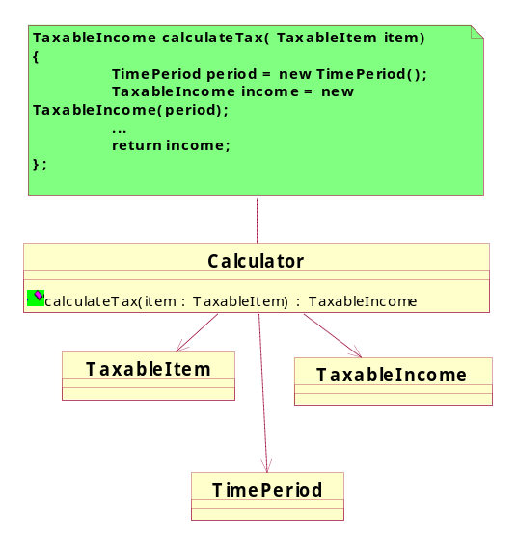
연관관계 (Association)  두 개 이상의 클래스가 개념적으로 연결되어 있음을 의미하며, 클래스 간의 관계가 일정 기간 동안 보존할 필요가 있는 안정적 의존관계(Stable dependency)를 표현한다. 한 클래스가 다른 클래스를 속성으로 사용할 때, 속성이 클래스 외부에서 생성되고 생성자 매개변수로 세팅되거나 setter 오퍼레이션을 사용할 때 연관 관계를 가져야 한다.  연관은 안정적인 관계라고 보는데 이는 연관이 전형적으로 오퍼레이션 호출 전체에 걸쳐서 사용될 수 있기 때문이며, 오른쪽 그림에서 보는 바와 같이 자바에서는 클래스의 속성으로 구현된다. | 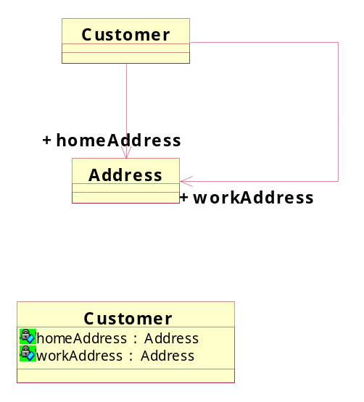
포함관계 (Composition)  연관관계와 동일하나 포함하는 클래스가 생성자나 소멸자 내에서 포함되는 클래스의 인스턴스를 생성하거나 소멸시킨다. 다시 말해 포함하는 객체들의 생명 주기를 관리하는 것이다.  오른쪽 그림에서 Document 클래스가 생성자 내에서 Paragraph 의 인스턴스를 만들며 소멸자 내에서 모든 Paragraph 인스턴스를 제거 할 것이다. | 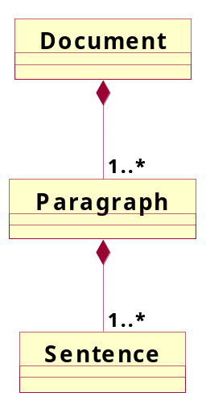

하나의 클래스가 오퍼레이션을 수행하기 위해 어떤 정보가 필요할 경우나 하나의 오퍼레이션에서 다른 클래스로 정보를 전달할 경우, 해당 클래스가 이러한 정보들을 오퍼레이션 매개변수의 형태 또는 지역변수, 속성 등의 형태로 이미 갖고 있다고 보장해야 한다. 만일 이러한 정보를 가지고 있지 않을 경우, 해당 클래스로부터 해당 정보를 가져와야 한다. 이러한 상황이 다른 클래스로부터 해당 정보를 획득해야 하는 클래스에 대해서 클래스 간 관계(Relationship)을 고려해봐야 할 포인트이다.

디자인 패턴의 적용
디자인 패턴은 기존 환경 내에서 반복적으로 일어나는 문제들을 설명하고, 그 문제들에 대한 해법의 핵심을 설명하는 것이다. 일반적으로 특정 플랫폼 또는 프로그래밍 언어에 의존적이지 않지만, 좋은 설계 사례를 체계적으로 정리해준다.
가장 일반적이고 유용한 디자인 패턴들을 아래 간략하게 설명하였다. 중요한 것은 디자인 패턴을 단지 좋은 아이디어로 보이기 때문에 적용해서는 안된다는 사실이다. 각 패턴의 장점에 대해 적용하기 이전에 충분히 이해하고 평가하는 것이 반드시 필요하다. 무분별하게 적용된 패턴은 오히려 시스템 구조를 복잡하게 만든다. 따라서 소프트웨어 아키텍처에서 결정한 설계 전략 이외의 패턴을 적용할 때에는 충분한 이유가 뒷받침되어야 한다.
디자인 패턴은 이미 책이나 온라인 상에서 충분히 찾아볼 수 있다. 다음의 목록은 가장 일반적이고 유용한 디자인 패턴들을 정리한 것이다.
표 2. 패턴
GoF Patterns | Core J2EE Patterns
Bridge  추상(Abstraction)을 구현(Implementation)으로부터 분리함 | Intercepting Filter  프로세싱전에 Request를 확인하고 수정함
Decorator  동적으로 객체의 행위를 확장함 | Front Controller  사용자 워크플로우와 네비게이션을 집중화함
Factory  해당 클래스를 지정하지 않고 객체를 생성함 | Business Delegate  분산 객체 요청을 숨김
Observer  익명 객체와 커뮤니케이션 | Session Façade  분산처리를 위한 인터페이스를 제공
Proxy  특정 객체로의 요청을 가로채고 확장함 | Service Locator  논리적 이름을 물리적 서비스 위치와 매핑
Singleton  클래스의 인스턴스를 1개만 만듦 | Transfer Object  객체들 사이에 데이터를 주고 받는데 사용하는 객체
Template Method  플러그인 되는 기능성에 확장 포인트를 제공함 | Data Access Object  데이터베이스 접근을 은닉화 함

FAQ
[Q1] 클래스다이어그램(설계)은 필수 산출물인가?
[A1] 필수이다. 설계 단계의 클래스다이어그램은 코딩이 바로 수행될 수 있을 정도로 상세한 레벨까지 작성되어야 한다. 즉, 특정 설계패키지 내에 클래스가 위치하고, 클래스의 오퍼레이션 및 속성, 예외처리 등이 명확하게 작성되어야 한다.

[Q2] 시퀀스다이어그램(설계)은 필수 산출물인가?
[A2] 선택이다. 특히 CRUD와 같이 단순한 경우는 제외해도 상관없다. 시퀀스다이어그램(설계)는 유스케이스 단위 혹은 컴포넌트 인터페이스의 오퍼레이션 단위로 작성가능 하다. 유스케이스 단위로 작성하는 경우, 화면 영역은 dummy 클래스를 사용하여 표현만하고 서버단만 표현하도록 한다. 일반적으로 화면부터 DB단까지 디자인 패턴까지 적용한 레벨의 전체 view를 반영한 시퀀스다이어그램은 아키텍처 정의서에만 작성하고, 특정 영역에 대한 상세한 설계 시퀀스다이어그램은 다음 기준에 해당하는 상황에 작성하도록 가이드한다. 설계 단계에 중요한 비즈니스 객체가 새로 정의 되었을 때, 중요한(핵심) 비즈니스 로직이면서 복잡할 때, 분석 단계에서 도출된 하나의 오퍼레이션이 여러 개의 오퍼레이션으로 분리될 필요가 있을 때, 시뮬레이션 레벨로 검증할 필요가 있는 비즈니스 로직 등의 경우이다.

참고자료
    - Deepak Alur, Dan Malks, John Crupi, Core J2EE Patterns 2nd ed., Prentice Hall, 2003.
    - Erich Gamma, Richard Helm, Ralph Johnson, John Vlissides, Design Patterns: Elements of Reusable Object-Oriented Software, Addison-Wesley, 1995.

